Желтов Виктор Васильевич,
мастер производственного обучения,
ГБПОУ «Нижегородский индустриальный колледж»,
г. Нижний Новгород

Данная работа представляет собой проект одного из уроков учебной практики. Основной образовательной целью таких занятий является – «научить что-то делать своими руками», применять теоретические знания в процессе самостоятельной работы. Поэтому при изучении определенных трудовых приемов и операций мастер развивает у студента умение принимать самостоятельные решения в возникшей проблемной ситуации, воспитывает в нем чувства ответственности за результат, учит самоконтролю. Мастером представлены не только структура урока с традиционными этапами, но и материал, отражающий содержание урока, а также являющийся раздаточным для выполнения студентами практической работы.

Проект урока учебной практики.
Профессия: 08.01.06 Мастер сухого строительства
Тема урока: «Облицовка стен каркасным способом»
Цели урока:
Обучающая - научить студентов облицовывать стены каркасным
способом в соответствии с технологическими требованиями; оценивать качество выполнения работ; организовывать рабочее место.
Развивающая - сформировать умения самостоятельной работы; рационально организовывать и планировать труд; развивать умение самоанализа.
Воспитательная - воспитывать внимательность, аккуратность, бережного отношения к инструменту, чувство ответственности, уверенности в себе.
Задачи;
- выявить уровень усвоения студентами теоретических знаний по спецпредметам, закрепить знания;
- научить студентов правильным приемам крепление профилей и листов, отделки швов;
- сформировать умения оценки качества выполненных работ. Тип урока: урок изучение трудовых приемов и операций.
Основные методы проведения урока: воспроизведение знаний, умений, объяснение, демонстрация приемов.
Формы организации деятельности студентов на уроке; фронтальная, индивидуальная
Материально - техническое оснащение: карточки - задания,
инструкционно - технологическая карта, критерии оценок, карта учета оценок, дефектная ведомость; инструменты (уровень, шуруповерт, рулетка, резак для резки листов, дрель- перфоратор, отвес, профиля, облицовочные листы, набор шурупов).
Межпредметная связи: «Технология отделки помещений сухим способом»,
«Материаловедение».
№п/п | Время | Содержание этапов урока | Деятельность мастера | Деятельность студентов | Предполагаемый результат
1. | 1 мин. | Организацион  ный момент. | Приветствует студентов, проверяет:  -готовность к уроку;  -присутствие студентов;  -внешний вид.  Выполняет запись в журнале. | Приветствуют мастера п /о.  Командир группы докладывает о готовности группы к уроку, об отсутствующих. | Мастер готов вести урок
2. | 45 мин. | Вводный  инструктаж
2.1 | 1 мин. | Целевая установка  на урок. | Сообщает тему и цель урока, актуальность темы, объясняет ход проведения урока и значение предстоящей работы для освоения профессии. | Записывают тему урока в дневники учета производственного обучения.  Воспринимают сообщаемую мастером информацию. | Мотивация студентов на продуктивную деятельность во время урока.
2.2 | 10 мин. | Предварительное определение уровня полученных знаний. | Проверяет знания студентов по материалу, изученному на уроках. | Отвечают на заданные вопросы, дополняют, указывают на ошибки, недочёты. | Систематизация знаний, усвоенных на предыдущих уроках
2.3 | 12 мин. | Объяснение нового материала. | Объясняет, используя презентационный и иллюстративный материал:  1. Виды конструкций  2. Подготовка поверхностей.  3. Подготовка листов.  4. Технология облицовки.  5. Виды брака.  (приложение 1) | Слушают мастера п/о. | Готовность к применению теоретических знаний на практике.
2.4 | 12 мин. | Показ трудовых приемов и порядок выполнения операций. | Показывает инструменты и приспособления. Показывает эталоны.  Рассказывает о применении инструкционно-технологической карты в работе  и разбирает технические требования (приложения 2, 3). Обращает внимание студентов на строгое соблюдение технических условий и рассказывает об алгоритме действий.  Обращает внимание студентов на то, как предупредить брак.  Знакомит студентов с картой дефектов, критериями оценок выполнения практического задания (приложение 4). | Наблюдают, работают с картой дефектов, с картой самоконтроля. | Готовность к применению теоретических знаний на практике.  Развитие умения анализировать, представлять трудовые процессы
2.5 | 10 мин. | Закрепление материала вводного инструктажа.  Пробное выполнение операций. | Обобщает и комментирует результаты вводного инструктажа.  Выдает задание и предлагает занять рабочие места. | Отвечают на вопросы, пробуют выполнить изучаемые операции. | Усвоение материала темы урока.  Умение делать выводы.
3. | 5 часов | Текущий инструктаж
3.1 |  | Инструктирование по содержанию и порядку проведения упражнений. | Разбивает группу на звенья. Проводит инструктаж по выполнению практического задания. Объясняет правила техники безопасности. | Слушают мастера п/о.
3.2. |  | Самостоятельная работа студентов по выполнению практического задания. | Осуществляет обход рабочего места, консультирует и проверяет:  -организацию рабочего места;  -соблюдение правил техники безопасности;  -правильность выполнения приёмов, выявление недочётов;  -соблюдение дисциплины труда;  -эффективность использования оборудования, инструментов и материалов.  При необходимости проводит повторный показ приемов, разбирая типичные ошибки.  Принимает и оценивает выполненные работы. | Приступают к самостоятельному выполнению практического задания.  Наблюдают за действиями мастера производственного обучения.  Сдают работы на проверку мастеру п/о. | Отработка умений и навыков.
4. | 15 мин. | Заключительный инструктаж
4.1. |  | Подведение итогов урока:  - уборка рабочих мест;  - объявление результатов за урок;  - выявление лучших работ;  - разбор типичных ошибок,  недочетов. | Выдаёт карточки для  заполнения  таблицы (приложение 5).  Подводит итоги урока:  -комментирует деятельность каждого студента,  -отмечает достоинства и недостатки выполненной работы и проводит анализ допущенных ошибок;  -объявляет оценки. | Слушают информацию о результатах урока, участвуют в анализе ошибок и определении лучших работ.  Заполняют таблицу. | Оценка деятельности студентов, определение уровня усвоения темы и достижения целей урока
4.2. |  | Домашнее задание | Выдает домашнее задание: повторить тему:  «Облицовка поверхностей каркасным  способом»; И.В.Петрова. «Общая  технология отделочных строительных  работ», стр.96-100. | Слушают мастера и записывают задание в дневнике учета производственного обучения. | Мотивация обучающихся на продуктивное изучение темы следующего урока.

Приложение 1
Конструктивные требования к облицовке
Облицовка стен представляет собой конструктивный элемент, состоящий из металлического или деревянного каркаса, обитого с одной стороны одним или двумя слоями ГВЛ. Каркас крепится к облицовываемой поверхности стен.
Крепление направляющих профилей каркаса к несущим поверхностям осуществляется через уплотнительную ленту или герметик дюбелями с шагом не более 1000мм, но не менее 3 креплений на один профиль. Крепление потолочных профилей к облицовываемой поверхности стены осуществляется с помощью подвесов, которые крепятся через уплотнительную ленту дюбелями. Шаг установки подвесов должен быть не более 1500мм. Крайний верхний и крайний нижний подвесы крепятся на расстояние не более 150мм от пола или потолка. На один потолочный профиль должно приходиться не менее Зх подвесов.
ГВЛ крепятся к каркасу самонарезающими винтами, располагающими с шагом не более 250мм. Винты должны стоять от края листа на расстоянии не менее 10мм. Самонарезающие винты должны входить в ГВЛ под прямым углом и проникать через полку профиля на глубину не мене, чем 10мм.
Стыки ГВЛ с фальцевой кромкой выполняются без зазоров, а с прямой кромкой с зазором 5-7мм. Между облицовкой и потолком следует оставлять зазор 5мм, а между обшивкой и полом 10мм.

Требования к готовым обшивкам из ГВЛ
Контролируемый параметр | Предельное значение | Измерение
Отклонение от вертикальности:  Поверхности стен и облицовок  Поверхности облицовок , откосов и оконных проемов.  Отклонение от совпадение поверхностей двух смежных листов обшивки в стык.  Неровности плавного очертания:  глубина  количество | 1мм на 1м высоты  5мм на всю высоту  1мм  2мм  2шт на 4м² | Не более, чем через 3м длины поверхности.  Каждое ребро , каждый откос.  Измерение видимых несовпадений  Измерение видимых неровностей

Виды и причины брака
Общие сведения.
Обшивка из листов ГКЛ могут быть повреждены в течение срока службы здания вследствие механических повреждений, пожаров, протечек, осадки сооружений. Кроме того, дефекты могут иметь место в результате не соблюдения технологии производства работ в процессе строительства. Поэтому при проведении ремонта конструкций, выполненных с применением ГКЛ, необходимо соблюдать некоторые общие рекомендации:
- До начала ремонтных работ следует установить и устранить причины возникновения повреждений.
- Ремонтные работы необходимо проводить при нормальных влажностных температурных режимах в помещении.
- При попадании воды в полости обшивок следует провести слив стоячей воды из полости путем проделывания отверстий в потолке или внизу стен или перегородок. Контрольные отверстия проделывают шилом, а при наличии воды прорезают отверстия для слива. При этом необходимо соблюдать осторожность, так как пропитанная влагой обшивка может иметь небольшую прочность и разрушиться.
- Обшивка с тепло- и звукоизоляцией необходимо восстанавливать до проектного состояния.
- Облицовочный материал ГКЛ используется такого же типа, как установленный ранее.
- Во избежание поражения электрическим током или повреждения коммуникаций необходимо работать с особой осторожностью в полости каркаса при резке и креплении гипсокартонных листов.

Характерные повреждения и методика их ремонта.
Ремонт повреждений лицевой поверхности ГКЛ.
- Установить дополнительные крепежные элементы возле поврежденного участка. Удалить крепежные элементы на поврежденном участке. Удалить остатки поврежденной части ГКЛ.
- Нанести при помощи шпателя шириной 15см на поврежденный участок тонкий слой шпаклевки. Разровнять заделанную шпаклевкой поверхность при помощи шпателя шириной 15 или 25см. Дать шпаклевке застыть в течение 24-х часов. Слегка зачистить заделанную шпаклевкой поверхность шкуркой или протереть ее влажной губкой для удаления пятен шпаклевки.
- Если необходимо нанести второй слой шпаклевки делать это нужно аналогично.
Контроль качества
1. В строительной организации производится контроль качества поступающих гипсокартонных листов. При этом совместно с работниками лаборатории необходимо проверить (в соответствии с требованиями ГОСТ 6266—97): наличие документа (паспорта) на партию листов; наличие штампов ОТК предприятия-изготовителя на тыльной стороне листов; линейные размеры, качество поверхностей и внешний вид; среднюю плотность; прочность при изгибе; влажность; прочность сцепления гипса и картона.
При несоответствии этих показателей партия ГКЛ бракуется в установленном порядке.
Приемка работ по устройству стен и перегородок из ГКЛ должна выполняться пооперационно в соответствии с техническими требованиями СНиП 3.04.01—87 (таблица 3.5).
Прием и оценку качества работ должен осуществлять производитель работ или мастер.
- При приемке работ по облицовке стен и устройству перегородок следует проверять надежность крепления ГКЛ к конструкции каркаса. Не должно быть трещин, поврежденных мест, вибрации листов и др. Прочность крепления следует проверять простукиванием по листам, особенно по кромкам, нанося легкие удары деревянным молотком. Если при ударах прослушивается дребезжание, лист необходимо закрепить заново.
- Стыки ГКЛ должны быть тщательно заделаны шпаклевкой с армированием перфорированной бумажной лентой, а места примыканий — заделаны герметиком. Стыки облицовочных гипсокартонных листов должны располагаться в одной плоскости. Выпуклость или вогнутость отдельных листов в плоскости стены не допускается.

Приложение 2
Технологическая карта
Наименование операций | Наименование инструмента | Эскиз инструмента
Подготовка поверхности пола и потолка | Зубило, кирка, щетка
Провешивание поверхности стены | Уровень, отвес, шнур
Разметка профиля на полу | Метр, карандаш
Перенос разметки с пола на потолок | Метр, карандаш, уровень
Установка линотерма | Нож
Установка стоек ПН и ПС | Уровень
Крепление ПН и ПС | Уровень, шуроповерт
Установка листов ГКЛ | Шуроповерт, нож
Установка серпянки и шпатлевание | Шпатель, нож
Зачистка
Огрунтовка | Валик, кисть

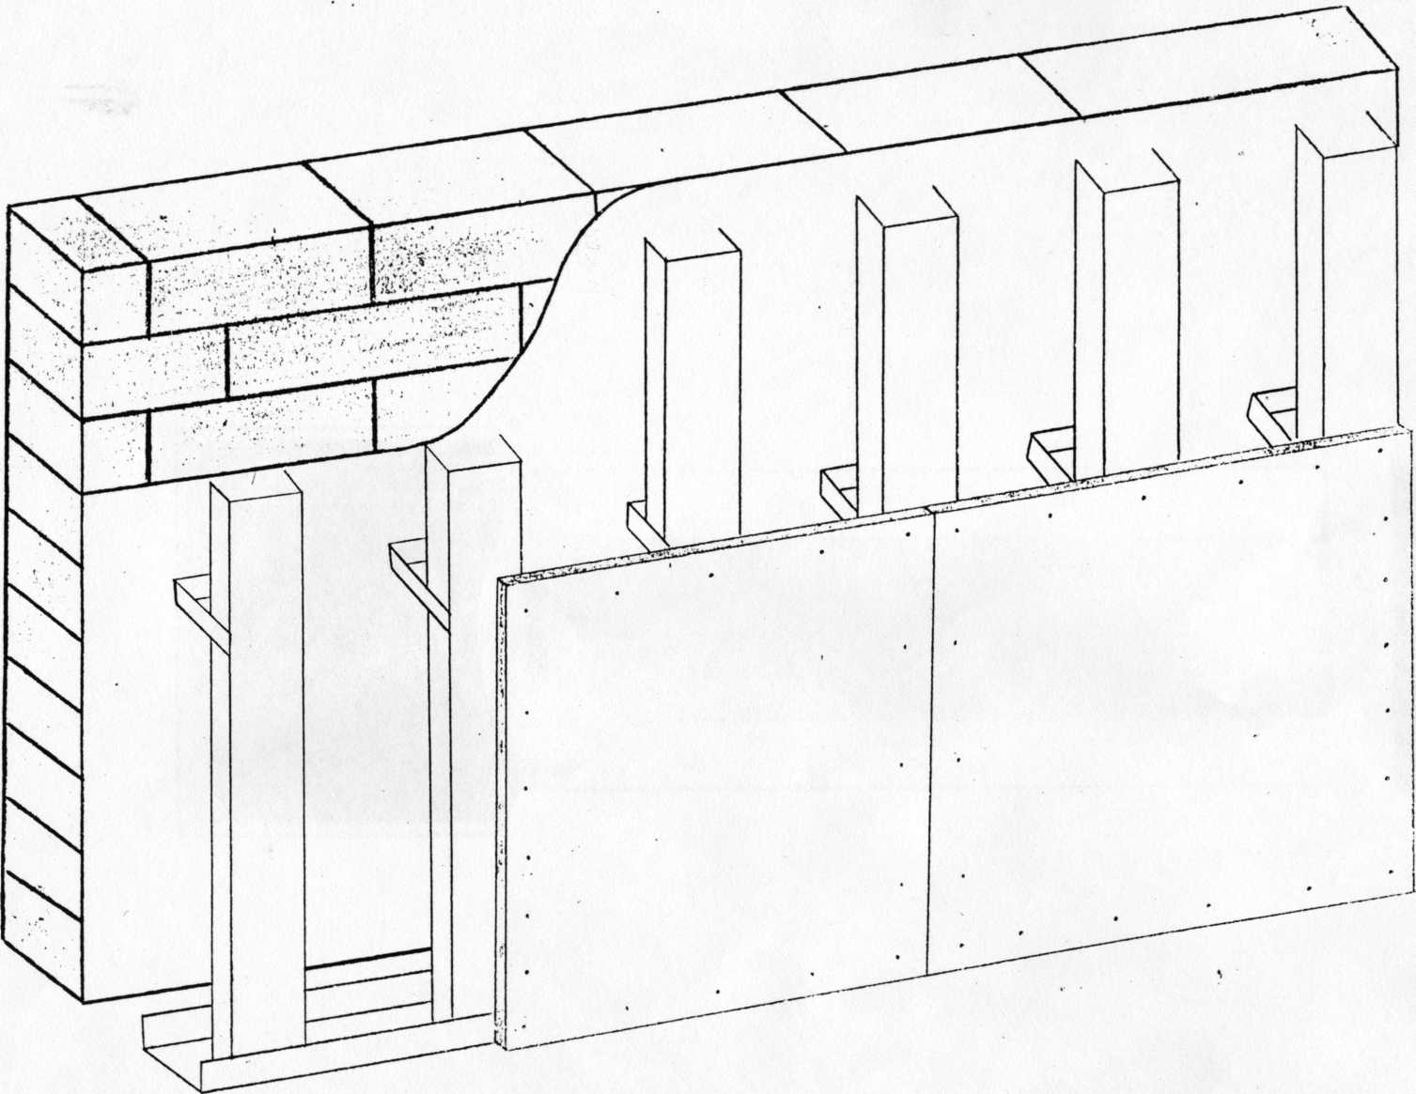

Облицовка стен каркасным способом

Приложение 3
Технологический процесс
Отделочная панель изготавливается из листа гипсокартона, оклеенного с лицевой стороны поливинилхлоридной декоративной пленкой, и предназначена для окончательной облицовки поверхностей стен и перегородок из железобетона, кирпича, дерева, в том числе оштукатуренных в жилых и общественных помещениях. Идея использовать гипсокартонные листы и панели для отделки стен и потолков таит в себе много архитектурных и декоративных возможностей.
1. На полу разметьте линии расположения направляющих профилей.
2. При помощи отвеса перенесите эти линии на потолок.
3. Разметьте линии расположения вертикальных стоечных профилей и места их крепления (с шагом 600 мм).
4. По размеченным точкам просверлите отверстия под дюбели.
5. Прикрепите к полу направляющие профили с помощью дюбелей и шурупов.
6. Затем то же самое проделайте с потолочными профилями.
7. В направляющие профили на полу и потолке вставьте (поочередно) стоечные. Загните вокруг них концы прямого подвеса и, проверяя вертикальность с помощью уровня, соедините полки профиля с подвесом шурупами-саморезами.
8. Повторите эти действия с каждым подвесом и с каждой стойкой.
9. Винтами-саморезами (или заклепками) соедините направляющие профили на потолке и полу со стойками.
10. К несущей конструкции из металлических профилей прикрепите самонарезающими шурупами листы гипсокартона так, чтобы стык находился посередине "подошвы" профиля. Шаг крепления - около 250 мм.
11. Укрепив все листы, начинайте заделку швов: прошпаклюйте, проклейте армирующей лентой и загрунтуйте. Стена готова к окончательной отделке обоями, покраске.

Элементы каркаса
Профиль направляющий (ПН) и профиль стоечный (ПС) - для облицовки на металлическом каркасе.
Профиль облицовочный (ПО) - для облицовки из отделочных панелей.
Профили длиной 2,5-6,0 м из рулонной оцинкованной стали толщиной 0,5-0,7 мм представляют собой длинномерные элементы швеллеробразного (типы ПН, ПС) и Л-образного сечения (тип ПО). С помощью Л-образных тоже можно монтировать каркас, но профили берут больших размеров, поэтому вес 1 м2 стены увеличивается до 25 кг. Иногда применяют отделку панелями, закрепленными на стене с помощью специального клея для гипсокартона.
- "Старая" стена
- Профиль стоечный
- Подвес
- Теплоизолятор
- Лист гипсокартона
- Шуруп
- Лента армирующая
- Слой шпаклевки
При помощи уровня (или отвеса) сделайте на полу и потолке разметку, определяющую расстояние от обновляемой стены до места крепления профиля, и по ней прочертите (используя метр) линии, вдоль которых будут крепиться профили. На "подошву" направляющих (ПН) и стоечных (ПС) профилей наклейте резиновые полоски-уплотнители. Установите pi закрепите ПН и ПС вдоль линий разметки. Для этого через отверстия в направляющих в полу и на потолке просверлите отверстия для дюбелей. При необходимости это можно сделать непосредственно через стенки профилей в нужных точках. Вертикальные, или стоечные, крепятся к потолочному и напольному профилям с помощью шурупов-саморезов (или полых заклепок) либо кронштейнов, а к стене - дюбелями, которые вбиваются через 600-1000 мм. Учтите, что правильное крепление обеспечит вам в дальнейшем ровную поверхность стен. Если в доме холодно и сыро, проложите между стойками каркаса плиты из минеральных волокон. Получившаяся "подкладка" надежно защитит комнату от перепадов температуры и уличного шума. После того как все профили каркаса подогнаны и установлены, выполните разводку необходимых коммуникаций (труб, электропроводки и т. д.), используя специальные отверстия в "подошвах" ПС, и начните крепление панелей с помощью электрошуруповерта и самонарезающих шурупов. Такие шурупы плотно притягивают гипсокартонную панель к полке профиля, образуя жесткую конструкцию.
Крепление гипсокартонных плит производится вертикально. Все боковые кромки панели должны быть ровными и тщательно подогнаны по размерам. Для быстрого и качественного монтажа листы гипсокартонд предварительно разметьте и, если надо, обработайте (просверлите отверстия под розетку и тт. д.). Если нужно обрезать край листа, используйте ножовку, электролобзик или столярный нож. Для получения ровной кромки гипсокартона примените кромочный рубанок. Вдоль вертикальных кромок на стыках панелей снимите фаску под углом 45°, чтобы стык не был заметен после шпаклевания. Проделав всю предварительную подготовку на полу, приступайте к монтажу на каркасе. Прикрепите гипсокартон к профилю шурупами с интервалом 200-250 мм. Тщательно подгоните друг к другу края гипсокартонных листов, от этого будет зависеть общий вид стены. Если необходимо оставить место под дверной или оконный проем, зафиксируйте профили на уровне его края и привинтите ровно обрезанную по краю гипсокартонную плиту.
За два-три дня вам под силу самостоятельно обшить просторное помещение, легко справляясь с неровностями, уступами и трещинами в стенах. Останется только установить выключатели, розетки, светильники, зашпаклевать и выровнять стыки панелей. Советуем использовать шпаклевку Uniflot, при помощи которой фиксация достигается без армирующей ленты.
Такие стены имеют хорошую звуко-, пыле-, влагоизоляцию. Чтобы на них повесить полки, картины и т. п., примените специальные дюбели для гипсокартона или вверните шурупы в металлические стойки. Их расположение под стеновым покрытием можно легко определить с помощью; магнита.
Итак, если вы, по нашему совету, сделаете у себя ремонт с использованием гипсокартонных панелей, то уют и тепло в вашем доме будут, несомненно, хорошей наградой за труд.
Приложение 4
Критерии оценок на выполненную работу
Отлично | Хорошо | Удовлетворительно
Работы выполнены с особой тщательностью, мастерством и техническими показателями, превосходящими показатели, требуемые нормативными документами. | Работы выполнены в полном соответствии с проектом и нормативными документами. | Работы выполнены с малозначительными отклонениями от технической документации, но не снижающими показателей надежности, прочности, долговечности и эксплуатационных качеств.
Карта учёта оценок
№  п/п | Фамилия, имя  студента | Оценка за работу на  вводном  инструктаже | Оценка за  организацию  рабочего места | Оценка за ТБ | Оценка  за  выполнение  приемов | Оценка за  конечный результат | Общая оценка
1.
2

Приложение 5
Наименование операции | Наименование инструмента | Эскиз инструмента

